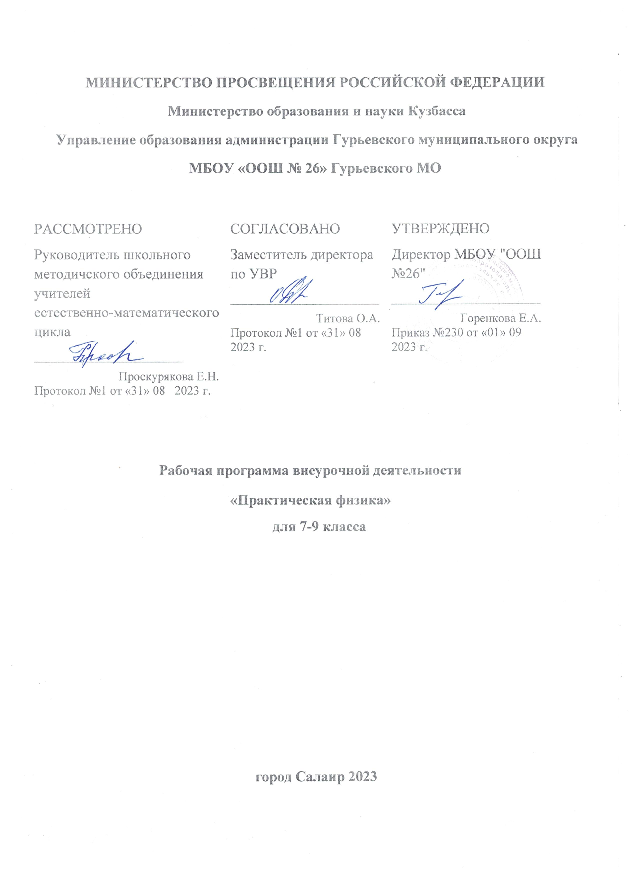

Пояснительная записка

Программа внеурочной деятельности составлена на основе Федерального государственного образовательного стандарта основного общего образования, Концепции духовно-нравственного развития и воспитания личности гражданина России, основной общеобразовательной программы основного общего образования ОУ, планируемых результатов основного общего образования.

Общая характеристика учебного курса
Реализация рабочей программы внеурочной деятельности по физике «Практическая физика» способствует обще интеллектуальному направлению развития личности обучающихся 7-9-х классов, дает возможность расширить и углубить знания и умения по физике, создает условия для всестороннего развития личности. Занятия курса являются источником мотивации учебной деятельности учащихся, дают им глубокий эмоциональный заряд.
Основная цель при реализации программы внеурочной деятельности «Практическая физика» - развить у обучающихся стремление к дальнейшему самоопределению, интеллектуальной, научной и практической самостоятельности, познавательной активности.
Задачи программы:
- Образовательная:
- формировать умения анализировать и объяснять полученный результат, с точки зрения законов природы.
- развивать наблюдательность, память, внимание, логическое мышление, речь, творческие способности учащихся.
- формировать умения работать с оборудованием.
- Воспитательная:
- формирование системы ценностей, направленной на максимальную личную эффективность в коллективной деятельности.
- Развивающая:
- развитие познавательных процессов и мыслительных операций;
- формирование представлений о целях и функциях учения и приобретение опыта самостоятельной учебной деятельности под руководством учителя;
- формировать умение ставить перед собой цель, проводить самоконтроль;
- развивать умение мыслить обобщенно, анализировать, сравнивать, классифицировать;
Принципы программы:
Актуальность. Создание условий для повышения мотивации к обучению. Стремление развивать интеллектуальные возможности учащихся.
Научность. Курс – развивает умение логически мыслить, видеть количественную сторону предметов и природных явлений, делать выводы, обобщать.
Системность. Курс состоит от наблюдаемых явлений в природе к опытам проводимых в лабораторных условиях.
Практическая направленность. Содержание занятий курса направлено на освоение некоторой физической терминологии также на углубление знании по программе Окружающего мира.
Реалистичность. В рамках курса мы знакомимся с основными физическими и природными явлениями по темам «Природные явления», «Строение и свойства вещества», «Электрические явления», «Воздух», «Вода».

ПЛАНИРУЕМЫЕ РЕЗУЛЬТАТЫ ОСВОЕНИЯ СОДЕРЖАНИЯ КУРСА
Личностные результаты:
•сформированность познавательных интересов, интеллектуальных и творческих способностей учащихся;
•самостоятельность в приобретении новых знаний и практических умений;
•мотивация образовательной деятельности школьников на основе личностно ориентированного подхода;
Метапредметные результаты
Регулятивные УУД:
определять и формулировать цель деятельности с помощью учителя;
учиться высказывать своё предположение (версию) на основе работы с материалом;
учиться работать по предложенному учителем плану
Познавательные УУД:
делать выводы в результате совместной работы класса и учителя;
оформлять свои мысли в устной и письменной форме
Коммуникативные УУД:
слушать и понимать речь других;
учиться работать в паре, группе; выполнять различные роли (лидера, исполнителя).

Программа «Практическая физика» рассчитана на учащихся 5-8 классов.
Программа составлена с учетом санитарно-гигиенических требований, возрастных особенностей, учащихся среднего школьного возраста.
Занятия проводятся по 1 часу 1 раз в неделю. Во время занятия обязательными являются физкультурные минутки, гимнастика для глаз.

Содержание учебного курса
Виды внеурочной деятельности:
1) игровая деятельность; 2) познавательная деятельность; 3) проблемно-ценностное общение; 4) досугово-развлекательная деятельность (досуговое общение);
Формы работы:
подгрупповые занятия, включающие в себя специально подобранные
- игры;
- упражнения;
- самостоятельная деятельность детей;
- рассматривание;
- опыты
Для достижения ожидаемого результата целесообразнее придерживаться определенной структуры занятий, например,
- Разминка.
- Основное содержание занятия – изучение нового материала.
- Физминутка.
- Занимательные опыты
- Рефлексия.

Тема №1 «Введение» Техника безопасности. Показываю опыты. План работы.
Тема №2 «Состояние вещества»- 18 ч.
Изучение свойств жидкости: Рассматриваем свойства воды. Цвет, запах, вкус, форма, прозрачность. Заполняем таблицу.
Замерзание воды уникальное свойство: Рассматриваем, как меняет форму и объем замершая вода. Помещаем кубики льда в воду и наблюдаем за уровнем воды и процессом таяния льда. Делаем выводы.
Вода растворитель: Опыты на растворимость. Наблюдаем за растворимостью. Делаем выводы.
Очистка воды фильтрованием: Изготовление фильтра для воды». Рассказ учителя как происходит естественная фильтрация воды и как например в походе получить чистую воду. Изготавливаем фильтр.
Воздух. Свойства воздуха: Изучение свойств воздуха цвет, запах, вкус, форма. Заполняем таблицу. Делаем выводы.
Что происходит с воздухом при его нагревании. Наблюдаем, как меняются свойства воздуха при его нагревании. На бутылку с горячей водой надеваем шарик и наблюдаем, как он поднимется (выполняется учителем). Замеряем температуру воздуха у пола и у потолка данные записываем в таблицу. Делаем выводы. Запуск китайских фонариков. Проверяем свойства газа и доказываем, что теплый воздух легче холодного, поэтому китайский фонарик будет подниматься наверх.
Свойства твердых тел. Изменение объемов тела. Наблюдаем, как меняется форма тела при нагревании.
Тема №3 «Теплота основа жизни» – 15ч
Что холоднее? Понятие температура и градусник. История создания градусника. Изоляция тепла. Шуба греет! Загадки. Как согреется зимой. Жилище эскимосов иглу. Рассказ учителя Назначение верхней одежды и принцип многослойности в одежде. Термос и его устройство. Изготовление самодельного термоса. Как сохранить тепло? холод? Зачем сковородке деревянная ручка?

Тематическое планирование.
№ занятия | Тема занятия | Используемые ресурсы
Введение.1ч.
1 | Введение. Правила по ТБ.  Урок знакомства | Демонстрационные опыты. Слайдовая презентация
Состояние вещества.18ч.
2 | Состояние вещества | Пластиковые бутылочки по 0,5 л 1- воздух, 2- вода, 3- замороженная вода.
3 | Изучение свойств жидкости | Ёмкость для воды, раздаточный материал.
4 | Замерзание воды уникальное свойство. | Кубики льда, ёмкость для воды. Бутылочка с замороженной водой
5 | Вода растворитель | Ёмкость, соль ,краски, речной песок, глина.
6 | Вода в жизни человека | Фильм о воде.
7 | Очистка воды. | Слайдовая презентация
8 | Изготовление фильтра для воды | Воронка, ёмкость для воды, песок, ватные диски, краска.
9 | Проекты.
10 | Воздух. Свойства воздуха. | Слайдовая презентация. Раздаточный материал.
11 | Что происходит с воздухом при его нагревании. | Термометр, шарик, бутылка пластиковая, горячая вода, свеча
12 | Экскурсия .Запуск китайских фонариков. | Китайские фонарики. спички
13. | Какие бывают газы. | Слайдовая презентация.
14 | Свойства твердых тел. | Монетка, спички, шарик с кольцом.
15. | Измерение объемов тела правильной формы. | Тела. Линейка.
16. | Закон Паскаля.  Легенда об Архимеде. | Мультфильм. Дидактическая игра
17. | Измерение объемов тела неправильной формы. | Тела. Мензурка. Сливной стакан. Вода.
18. | Урок обобщение. Игра | Раздаточный материал. Изготовление коллажа.
19. | Урок обобщение. Игра. | Загадки, ребусы, кроссворды мини опыты.
Теплота основа жизни 15 ч
20 | Что холоднее? | Фокусы –опыты с монетой, сравнение металлические тела, деревянные и т.д. градусник
21 | Градусники. Их виды. | Градусники. Фильм
22 | Измеряем температуру. | Градусники. Вода разной температуры.
23 | Изоляция тепла. Шуба греет!? | Беседа. Макеты теплоизоляционных материалов.
24 | Способы передачи тепла. | Спиртовка. Пробирка. Вода. Вертушка. Эл. Плитка.
25 | Почему возникла жизнь на Земле? | Презентация.
26 | Термос. | Интернет ресурсы, анимационный фильм
27. | Изготовление самодельного термоса. | Приспособления для изготовления термоса.
28. | Как сохранить тепло? холод? | Презентация.
29 | Откуда берется теплота? | Фильм.
30 | Зачем сковородке деревянная ручка? | Спиртовка. Трубочки из разных материалов.
31-32 | Урок обобщение. Игра | Раздаточный материал. Изготовление коллажа.
33 | Заключительный урок игра. | Загадки, ребусы, кроссворды мини опыты. Раздаточный материал.
34 | Резервное занятие.

